 Heavy Construction Contractors Association 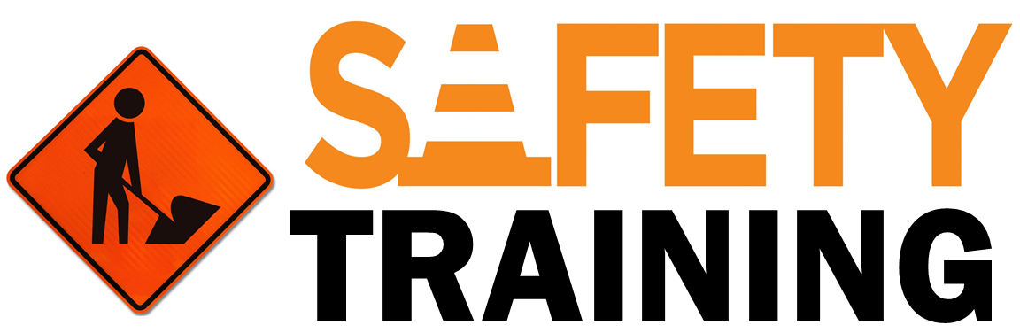

9251 Industrial Court-Suite 201, Manassas, Virginia 20109

(703) 392-7410 phone / (703) 392-7249 fax

**Toolbox Talk Seguridad en el trabajo durante la temporada de otoño**



La temporada de otoño está sobre nosotros una vez más y en la parte noreste de los EE. UU., Eso significa que las empresas de construcción están en plena presión para completar su trabajo antes de que llegue la temporada de invierno. Es importante tener en cuenta los siguientes consejos a medida que la temporada cambia de verano a otoño:

* **Tres puntos de contacto:** Todos los operadores de equipos deben mantener tres puntos de contacto al acceder o salir de su equipo. El clima otoñal trae condiciones fangosas, el rocío de la mañana y de la tarde también puede presentar un peligro. Tres puntos de contacto en todo momento ayudarán a evitar que los operadores se resbalen y caigan de sus equipos. Este tipo de caídas de equipos a menudo pueden causar distensiones de espalda, costillas rotas y varias otras lesiones por días laborales perdidos. Limpiar el lodo de todas las áreas del equipo pesado, incluidos descansos, escaleras y vías; en todos los lugares donde se requiere que un operador se pare y trepe. La limpieza de estas áreas debe ser una tarea que se realice todos los días.
* **El sol de la mañana y de la tarde** es intenso durante la temporada de otoño. Los operadores de equipos pesados ​​deben ponerse gafas de sol en todo momento y también deben limpiar los cristales / ventanas de sus equipos a diario. Es muy importante que los operadores de equipos pesados ​​DETENGAN sus equipos si su visión se ve afectada en cualquier momento. Si un operador no puede ver el 100% de su equipo, entonces necesita un observador que lo ayude; los trabajadores en el suelo no son rival para una gran pieza de equipo, por lo tanto, el 100% de visibilidad es imprescindible cuando se mueven equipos pesados.
* **Zonas de obras de construcción** son inherentemente peligrosas. Durante la temporada de otoño, las condiciones húmedas y resbaladizas ponen al público viajero, así como a los hombres y mujeres que trabajan en la zona de trabajo, en un riesgo adicional.
* **Personal de tierra en un sitio de construcción** debe mantener una distancia segura de cualquier equipo pesado. El equipo pesado puede realizar movimientos repentinos e inesperados debido a condiciones resbaladizas y húmedas.
* **La temporada de otoño trae** sobre el agotamiento y la fatiga de los empleados. El personal de construcción ha completado un impulso de la temporada de verano que consistió en horarios de trabajo ajustados y agresivos, que incluyen largas horas de trabajo y trabajo de 5 a 7 días a la semana durante meses. Ahora se espera que estas personas mejoren un poco para seguir y terminar los proyectos antes de la temporada de invierno. Con la fatiga y el agotamiento viene la complacencia. Durante el impulso de la temporada de otoño, no hay lugar para la complacencia, sino que debe haber un compromiso renovado de trabajar de forma segura.
* **Hipotermia:** El personal de construcción siempre debe tener una muda extra de ropa con ellos en caso de que se mojen durante el transcurso de su jornada laboral. Las personas pueden sucumbir a la hipotermia cuando la temperatura del aire alcanza los 50-65 ° Fahrenheit. Cuando agrega ropa mojada y embarrada a eso, la hipotermia es un potencial real para el personal que trabaja al aire libre durante la temporada de otoño. La hipotermia comienza cuando la temperatura corporal desciende a 35 ° F (1.5 ° C). Los síntomas obvios de hipotermia incluyen piel fría y pálida, dificultad para hablar y escalofríos intensos. El sistema nervioso es el primero en deteriorarse; Esté atento a los signos y síntomas.

